BỘ GIÁO DỤC VÀ ĐÀO TẠO
TRƯỜNG ĐẠI HỌC DUY TÂN


Tên đề tài:
XÂY DỰNG HỆ THỐNG ĐẶT VÉ XEM PHIM ĐA RẠP MOVIX TÍCH HỢP CÔNG NGHỆ 3D VIEW VÀ CHATBOX AI
TÀI LIỆU DATABASE

GVHD: Nguyễn Phúc Minh Tú
Nhóm SVTH:
Phạm Quốc Hiệu 28211141936
Lý Thái Tài 28212345772
Nguyễn Tam Minh Thức 28211143883
Doãn Thanh Việt 28212305585
Hoàng Đình Vinh 28212403871

Đà Nẵng, tháng 04 năm 2026
THÔNG TIN DỰ ÁN
Dự án viết tắt | MOVIX
Tên dự án | Xây dựng hệ thống đặt vé xem phim đa rạp Movix tích hợp công nghệ 3D View và Chatbot AI
Ngày bắt đầu | 12/03/2026 | Ngày kết thúc | 15/05/2026
Nơi thực hiện | Khoa Công nghệ thông tin – Đại học Duy Tân
Mentor | ThS. Nguyễn Phúc Minh Tú  Email: minhtu0123@gmail.com  Phone: 0987070219
Chủ sở hữu  (Product Owner) | Doãn Thanh Việt  Email: doanthanhviet1707@gmail.com  Tel: 0358274030
Quản lý dự án (Scrum Master) | Phạm Quốc Hiệu | zzzz29052004@gmail.com | 0935493426
Thành viên trong đội | Lý Thái Tài | taikun706@gmail.com | 0336466742
 | Nguyễn Tam Minh Thức | minhthuc21102004@gmail.com | 0377261245
 | Doãn Thanh Việt | doanthanhviet1707@gmail.com | 0358274030
 | Hoàng Đình Vinh | vinhrau512@gmail.com | 0774588626

THÔNG TIN TÀI LIỆU
Tên dự án | Xây dựng hệ thống đặt vé xem phim đa rạp Movix tích hợp công nghệ 3D View và Chatbot AI
Tiêu đề tài liệu | Database Document
Người thực hiện | Phạm Quốc Hiệu

LỊCH SỬ CHỈNH SỬA TÀI LIỆU
Phiên bản | Người chỉnh sửa | Ngày | Ghi chú
1.0 | Phạm Quốc Hiệu | 08/04/2026 | Tạo tài liệu
1.1 | Phạm Quốc Hiệu | 08/04/2026 | Chỉnh sửa tài liệu

PHÊ DUYỆT TÀI LIỆU
Người hướng dẫn | Nguyễn Phúc Minh Tú | Chữ ký
 |  | Ngày | 08/04/2026
Chủ sở hữu | Doãn Thanh Việt | Chữ ký
 |  | Ngày | 08/04/2026
Quản lý dự án | Phạm Quốc Hiệu | Chữ ký
 |  | Ngày | 08/04/2026
Thành viên | Lý Thái Tài | Chữ ký
 |  | Ngày | 08/04/2026
 | Hoàng Đình Vinh | Chữ ký
 |  | Ngày | 08/04/2026
 | Nguyễn Tam Minh Thức | Chữ ký
 |  | Ngày | 08/04/2026
 | Doãn Thanh Việt | Chữ ký
 |  | Ngày | 08/04/2026

MỤC LỤC
1. LỰA CHỌN CƠ SỞ DỮ LIỆU 5
2. THIẾT KẾ CƠ SỞ DỮ LIỆU 5
2.1. Lược đồ cơ sở dữ liệu 5
2.2. Thiết kế kiến trúc bảng 7
2.3. Sơ đồ thực tế liên kết 14

LỰA CHỌN CƠ SỞ DỮ LIỆU
- Hệ thống của chúng tôi sử dụng Hệ quản trị cơ sở dữ liệu MongoDB.
- MongoDB là một hệ quản trị cơ sở dữ liệu NoSQL mã nguồn mở, thuộc loại document-oriented database. Thay vì lưu trữ dữ liệu dưới dạng bảng quan hệ như MySQL, MongoDB lưu trữ dữ liệu dưới dạng document BSON (Binary JSON), cho phép cấu trúc linh hoạt và dễ mở rộng.
- MongoDB có những đặc điểm nổi bật như sau:
- Linh hoạt: Không bắt buộc schema cứng nhắc, dễ dàng thêm/bớt trường dữ liệu.
- Hiệu năng cao: Truy vấn nhanh nhờ cơ chế indexing và khả năng lưu trữ dữ liệu phi chuẩn hóa (denormalization).
- Khả năng mở rộng: Hỗ trợ sharding và replication giúp hệ thống chịu tải lớn.
- Tích hợp tốt: Rất phù hợp cho các ứng dụng web hiện đại (Node.js, Express, React...).
- Bởi vì hiệu năng cao cùng tính linh hoạt, MongoDB có thể được xem là sự lựa chọn hàng đầu trong việc phát triển các ứng dụng có truy cập cơ sở dữ liệu trên internet, nó đặc biệt phù hợp làm nơi lưu trữ dữ liệu cho các trang web được viết bằng ngôn ngữ Js, Ts, NodeJS v.v...
- Ứng dụng của chúng tôi được thiết kế và xây dựng trên cơ sở dữ liệu MongoDB.

THIẾT KẾ CƠ SỞ DỮ LIỆU

Lược đồ cơ sở dữ liệu
- Users (_id, username, fullname, email, password, phone, address, avatar, role, refreshToken, status, deleted, deletedAt, createdAt, updatedAt): Dùng để chứa thông tin chi tiết về người dùng (khách hàng) và quản trị viên trong hệ thống.
- Films (_id, title, otherTitles, categoryIds, actors, directors, releaseDate, availableFormats, duration, ageRating, trailer, thumbnail, filmLanguage, subtitles, description, slug, status, isTrending, deleted, createdAt, updatedAt): Dùng để chứa thông tin chi tiết về các bộ phim đang và sắp công chiếu.
- Categories (_id, title, createdAt, updatedAt): Dùng để chứa thông tin về các danh mục, thể loại phim trong hệ thống.
- Cinemas (_id, name, parentId, address, avatar, description, cityIds, slug, status, deleted, createdAt, updatedAt): Dùng để chứa thông tin về các rạp chiếu phim và cụm rạp thuộc hệ thống.
- Cities (_id, name, slug, createdAt, updatedAt): Dùng để chứa danh sách thông tin các Tỉnh/Thành phố nơi có rạp chiếu phim hoạt động.
- Rooms (_id, cinemaId, name, seatLayout, supportedFormats, status, deleted, createdAt, updatedAt): Dùng để chứa thông tin về các phòng chiếu thuộc từng rạp chiếu phim, bao gồm cả thiết kế sơ đồ ghế ngồi.
- Showtimes (_id, filmId, cinemaId, roomId, startTime, endTime, format, basePrice, seatTypes, seats, status, deleted, createdAt, updatedAt): Dùng để chứa thông tin về lịch chiếu phim, bao gồm thời gian, giá vé, phụ phí loại ghế và trạng thái chi tiết của từng ghế trong suất chiếu đó.
- Orders (_id, userId, showtimeId, seats, comboFoods, seatSubtotal, comboSubtotal, totalAmount, ticketCode, ticketQrUrl, paymentMethod, paymentStatus, transactionId, payRedirectUrl, orderStatus, redeemedAt, deleted, createdAt, updatedAt): Dùng để chứa thông tin chi tiết về các đơn đặt vé, hóa đơn thanh toán, trạng thái vé và mã QR của người dùng.
- Comments (_id, userId, filmId, rate, content, isReported, createdAt, updatedAt): Dùng để chứa thông tin về các bài đánh giá (số sao) và bình luận của người dùng dành cho các bộ phim.
- Combofoods (_id, name, price, description, status, deleted, createdAt, updatedAt): Dùng để chứa thông tin danh sách các combo đồ ăn, nước uống bán kèm khi khách hàng đặt vé.
- Otps (_id, email, otp, type, expiresAt, createdAt, updatedAt): Dùng để chứa và lưu trữ tạm thời các mã xác thực (OTP) phục vụ cho quá trình đăng ký tài khoản hoặc quên mật khẩu.
- Reset_Tokens (_id, email, resetToken, expiresAt, createdAt, updatedAt): Dùng để lưu trữ tạm thời token xác thực, cho phép người dùng đặt lại mật khẩu mới một cách an toàn.

Thiết kế kiến trúc bảng
- Collection users: Dùng để chứa thông tin chi tiết về người dùng và quản trị viên trong hệ thống.
Field | Type | Null | Key | Default | Extra
_id | ObjectId | No | PK | None | Auto-generated
username | String | No | UK | None | Unique
fullname | String | Yes |  | None
email | String | No | UK | None | Unique
password | String | No |  | None | Hashed (Bcrypt)
phone | String | Yes |  | None
address | String | Yes |  | None
avatar | String | Yes |  | None | Link URL
role | String | No |  | None | Enum: "user", "admin"
refreshToken | String | Yes |  | None
status | String | No |  | None | Enum: "active", "blocked", "pending"
deleted | Boolean | No |  | false | Cờ xóa mềm
deletedAt | Date | Yes |  | null
createdAt | Date | No |  | None | Auto-generated
updatedAt | Date | No |  | None | Auto-generated

- Collection films: Dùng để chứa thông tin chi tiết về các bộ phim trong hệ thống
Field | Type | Null | Key | Default | Extra
_id | ObjectId | No | PK | None | Auto-generated
title | String | No |  | None | Text Index
otherTitles | Array<String> | Yes |  | None
categoryIds | Array<ObjectId> | No | FK | None | Reference to categories
actors | Array<String> | No |  | None
directors | Array<String> | No |  | None
releaseDate | Date | No |  | None
availableFormats | Array<String> | No |  | None | Ví dụ: "2D", "3D", "IMAX"
duration | Number | No |  | None | Tính bằng phút
ageRating | String | Yes |  | None
trailer | String | Yes |  | None | Link URL
thumbnail | String | No |  | None | Link URL
filmLanguage | String | No |  | None
subtitles | String | No |  | None
description | String | No |  | None
slug | String | No |  | None | Unique, Auto-generated từ title
status | String | No |  | "inactive" | Enum: "active", "inactive"
isTrending | Boolean | No |  | false
deleted | Boolean | No |  | false | Cờ xóa mềm
createdAt | Date | No |  | None | Auto-generated
updatedAt | Date | No |  | None | Auto-generated

- Collection categories : Dùng để lưu trữ danh mục/thể loại phim
Field | Type | Null | Key | Default | Extra
_id | ObjectId | No | PK | None | Auto-generated
title | String | No |  | None
createdAt | Date | No |  | None | Auto-generated
updatedAt | Date | No |  | None | Auto-generated

- Collection cinemas: Dùng dể chứa thông tin về các rạp chiếu phim
Field | Type | Null | Key | Default | Extra
_id | ObjectId | No | PK | None | Auto-generated
name | String | No | IDX | None | Text Index
parentId | ObjectId | Yes | FK | None | Reference to cinemas (Đệ quy)
address | String | No |  | None
avatar | String | No |  | None | Link URL
description | String | No |  | None
cityIds | Array<ObjectId> | No | FK | None | Reference to cities
slug | String | No | UK | None | Unique, Auto-generated từ name
status | String | No | IDX | "inactive" | Enum: "active", "inactive"
deleted | Boolean | No | IDX | false | Cờ xóa mềm
createdAt | Date | No |  | None | Auto-generated
updatedAt | Date | No |  | None | Auto-generated

- Collection cities: Dùng để lưu trữ thông tin các Tỉnh/Thành phố.
Field | Type | Null | Key | Default | Extra
_id | ObjectId | No | PK | None | Auto-generated
name | String | No |  | None
slug | String | No | UK | None | Unique, Auto-generated
createdAt | Date | No |  | None | Auto-generated
updatedAt | Date | No |  | None | Auto-generated

- Collection rooms: Dùng để lưu trữ thông tin các phòng chiếu thuộc các rạp
Field | Type | Null | Key | Default | Extra
_id | ObjectId | No | PK | None | Auto-generated
cinemaId | ObjectId | No | FK | None | Reference to cinemas
name | String | No |  | None
seatLayout | Array<Object> | No |  | None | Mảng nhúng (Embedded array) sơ đồ ghế
supportedFormats | Array<String> | No |  | None
status | String | No | IDX | "active" | Enum: "active", "inactive"
deleted | Boolean | No | IDX | false | Cờ xóa mềm
createdAt | Date | No |  | None | Auto-generated
updatedAt | Date | No |  | None | Auto-generated

- Collection showtimes: Dùng để chứa thông tin các suất chiếu phim
Field | Type | Null | Key | Default | Extra
_id | ObjectId | No | PK | None | Auto-generated
filmId | ObjectId | No | FK | None | Reference to films
cinemaId | ObjectId | No | FK | None | Reference to cinemas
roomId | ObjectId | No | FK | None | Reference to rooms
startTime | Date | No | IDX | None
endTime | Date | No |  | None
format | String | No |  | None
basePrice | Number | No |  | None
seatTypes | Array<Object> | No |  | None | Mảng nhúng phụ phí theo loại ghế
seats | Array<Object> | No |  | None | Mảng nhúng trạng thái từng ghế
status | String | No | IDX | "active" | Enum: "active", "inactive"
deleted | Boolean | No | IDX | false | Cờ xóa mềm
createdAt | Date | No |  | None | Auto-generated
updatedAt | Date | No |  | None | Auto-generated

- Collection orders: Dùng để lưu trữ thông tin các đơn đặt vé
Field | Type | Null | Key | Default | Extra
_id | ObjectId | No | PK | None | Auto-generated
userId | ObjectId | No | FK | None | Reference to users
showtimeId | ObjectId | No | FK | None | Reference to showtimes
seats | Array<Object> | No |  | None | Mảng nhúng chi tiết ghế đã đặt
comboFoods | Array<Object> | Yes |  | None | Mảng nhúng chi tiết combo đã đặt
seatSubtotal | Number | No |  | None
comboSubtotal | Number | No |  | 0
totalAmount | Number | No |  | None
ticketCode | String | No | UK | None | Unique
ticketQrUrl | String | Yes |  | None
paymentMethod | String | No |  | "PayOS" | Enum: "PayOS", "Momo", "ZaloPay", "Cash"
paymentStatus | String | No | IDX | "pending" | Enum: "pending", "paid", "failed", "refunded"
transactionId | String | Yes | IDX | None | Mã giao dịch cổng thanh toán
payRedirectUrl | String | Yes |  | None
orderStatus | String | No | IDX | "pending" | Enum: "pending", "confirmed", "cancelled", "expired"
redeemedAt | Date | Yes |  | None
deleted | Boolean | No | IDX | false | Cờ xóa mềm
createdAt | Date | No |  | None | Auto-generated
updatedAt | Date | No |  | None | Auto-generated

- Collection comments: Dùng để lưu trữ đánh giá và bình luận của người dùng về phim
Field | Type | Null | Key | Default | Extra
_id | ObjectId | No | PK | None | Auto-generated
userId | ObjectId | No | FK | None | Reference to users
filmId | ObjectId | No | FK | None | Reference to films
rate | Number | No |  | None | min: 1, max: 5
content | String | No |  | None
isReported | Boolean | No | IDX | false
createdAt | Date | No |  | None | Auto-generated
updatedAt | Date | No |  | None | Auto-generated

- Collection combofoods: Dùng để lưu trữ thông tin các combo đồ ăn
Field | Type | Null | Key | Default | Extra
_id | ObjectId | No | PK | None | Auto-generated
name | String | No |  | None
price | Number | No |  | None
description | String | No |  | None
status | String | No |  | None
deleted | Boolean | No |  | false | Cờ xóa mềm
createdAt | Date | No |  | None | Auto-generated
updatedAt | Date | No |  | None | Auto-generated

- Collection otps: Dùng để lưu trữ mà OTP dùng cho việc xác thực đăng ký tài khoản hoặc quên mật khẩu. Dữ liệu sẽ tự động bị xóa sau 5 phút
Field | Type | Null | Key | Default | Extra
_id | ObjectId | No | PK | None | auto_increment (Auto-generated)
email | String | No |  | None
otp | String | No |  | None
type | String | No |  | None | Ví dụ: "register", "forgot"
expiresAt | Date | No | IDX | Date.now() | TTL Index: Tự động xóa sau 300s (5 phút)
createdAt | Date | No |  | None | Auto-generated
updatedAt | Date | No |  | None | Auto-generated

- Collection reset-tokens: Lưu trữ token để đặt lại mật khẩu sau khi người dùng đã xác thực OTP thành công. Dữ liệu cũng tự động bị xóa sau 5 phút.
Field | Type | Null | Key | Default | Extra
_id | ObjectId | No | PK | None | auto_increment (Auto-generated)
email | String | Yes |  | None
resetToken | String | Yes |  | None | Chuỗi token bảo mật
expiresAt | Date | Yes | IDX | None | TTL Index: Tự động xóa sau 300s (5 phút)
createdAt | Date | No |  | None | Auto-generated
updatedAt | Date | No |  | None | Auto-generated

Sơ đồ thực tế liên kết
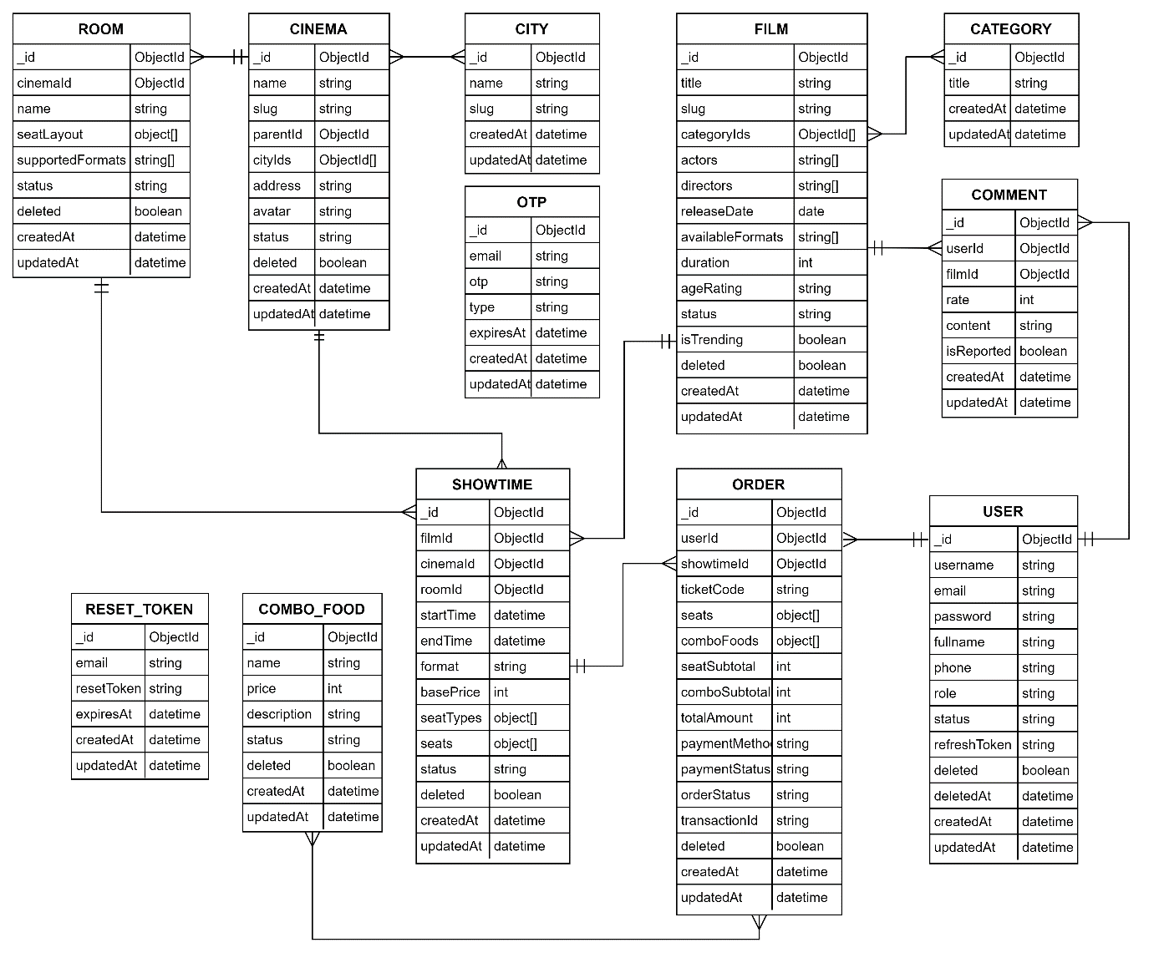
Hình 1: Sơ đồ thực thể liên kết

